Setup bài tập lớn thầy Uy

# Bước 1: Chuyển code demo từ Wowki sang 8266. Nếu mà bạn dùng esp32 rồi thì bỏ qua bước này

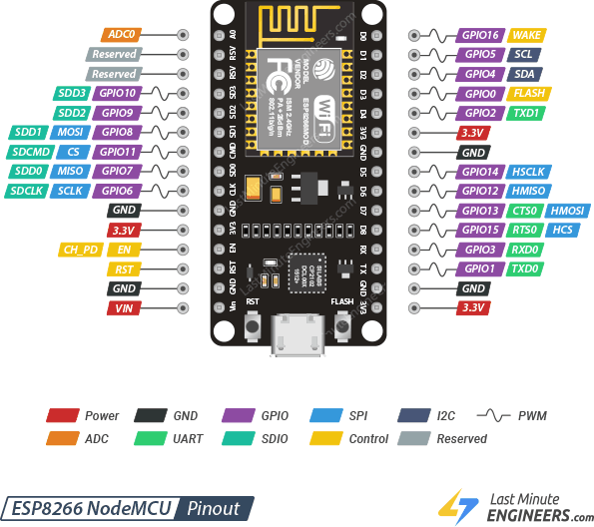

* Chuyển các **#define** về thành chân cắm NodeMCU ESP8266. Chú ý: không phải là cắm theo D0, D1 mà là phải cắm theo GPIO như hình trên.

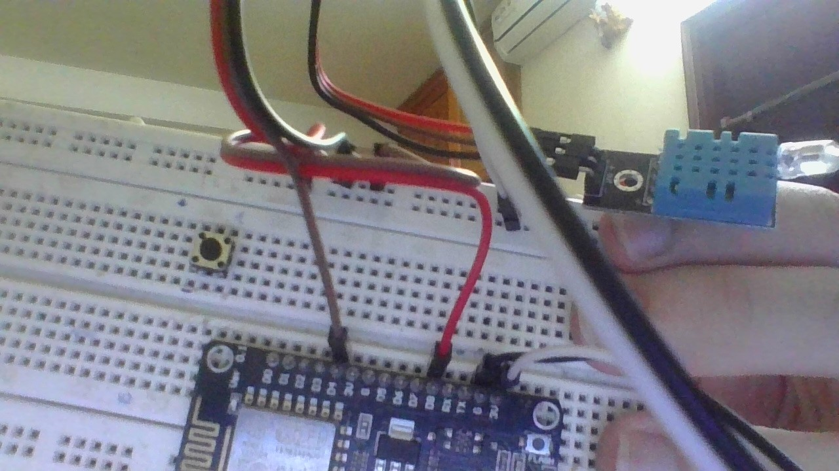

#define dhtPort 2

#define dhtType DHT11

#define ledPort 15

* Đổi luôn wifi_username và wifi_password thành mật khẩu của bộ phát wifi
* Đổi MQTT_SERVER thành “192.168.101.102”

Full:

#define Log(X) Serial.println(">> " + String(X))

#define dhtPort 2

#define dhtType DHT11

#define ledPort 15

/************************* WiFi Access Point *********************************/

#define wifi_username "1021_PhongNgu3N"

#define wifi_password "*********"

/************************* MQTT Setup *********************************/

#define MQTT_SERVER      "192.168.101.102"

#define MQTT_SERVERPORT  1883

#define MQTT_DHT_TOPIC   "vstd/dht"

#define MQTT_LED_TOPIC   "vstd/led"

* Tải <https://mosquitto.org/>
* Vào C:\Program Files\mosquitto\mosquitto.conf thêm 2 dòng:

listener 1883 0.0.0.0

allow_anonymous true

* Mở Windows Defender Firewall with Advanced Setting
  + Chọn inbound rules in the left pane
  + Chọn new rull in the right pane
  + Port > TCP 1883 > Allow the connection > Domain, Private tích hết. Đặt tên
* Mở Network Status
  + Trong mục Advanced network settings, chọn Change adapter options
  + Trong một đống cái module coi cái nào nhìn giống Wifi thì kích đúp vô, thường thì sẽ đi kèm với từ 802.11n, ac gì đó
  + Properties
  + Lăn lăn tìm cái ipv4
  + Chọn use the following ip address
    - 192.168.101.102
    - 255.255.255.0
    - 192.168.101.1
  + Dưới điền Preferred là 1.1.1.1
  + Nhớ là bao giờ nộp bài xong thì chuyển lại về automatically hết nhé :v
* Mở terminal
  + cd C:\Program Files\mosquitto
  + .\mosquitto -v -c .\mosquitto.conf
* Nạp code vào NodeMCU
* Test client:
  + Mở terminal mới (không được tắt cái trên)
  + .\mosquitto_sub.exe -t vstd/dht -h localhost
    - Cái này nó sẽ blocking cửa sổ terminal và listen cái kênh này
* Nạp code vào esp
* Terminal đầu tiên mà chúng ta mở sẽ hiện ra như thế này

# Bước 2: Backend lắng nghe MQTT và lưu lại dữ liệu

* Ở đây mình dùng Firebase Realtime Database
* Tạo tài khoản Firebase
* Tạo một con project mới

* Mở embedded bằng IntelliJ, cần sửa 2 cái này:

* 1 là thay cái setDatabaseUrl bằng cái của bạn (cái project mà bạn vừa tạo ra):

* 2 là cái file firebase-adminsdk-key.json kia không có sẵn và bạn phải tự làm:



Vào: [https://console.cloud.google.com/iam-admin/serviceaccounts?project=**iot-center-6bcc3**](https://console.cloud.google.com/iam-admin/serviceaccounts?project=iot-center-6bcc3)

Đổi cái tên file mới tải về thành firebase-adminsdk-key.json và ném vào đây:

